**PRESUPUESTO INSTITUCIONAL**

**POR TODA FUENTE DE FINANCIAMIENTO – AL I TRIMESTRE 2023**

|  |  |  |
| --- | --- | --- |
| Mediante Ley No. 29792 se crea el Ministerio de Desarrollo e Inclusión Social – MIDIS, que tiene personería jurídica de derecho público y se constituye como pliego presupuestal.    El Fondo de Cooperación para el Desarrollo Social (FONCODES) es un programa nacional del Ministerio de Desarrollo e Inclusión Social (MIDIS), que tiene como objetivo financiar la ejecución de proyectos de inversión social en todo el país, presentados por organismos creados por la propia población (Núcleo Ejecutor), por comunidades campesinas y nativas, por organismos religiosos asentados en zonas populares, por organismos no gubernamentales, municipalidades, organismo del Estado y en general por cualquier institución o grupo social que busque un beneficio para ésta, |  | |
| Con Ley Nº31638 se aprobó el Presupuesto del Sector Público para el año fiscal 2023, y con Resolución Ministerial N°218-2022-MIDIS, de fecha 19 de diciembre de 2022, se aprueba el Presupuesto Institucional de Apertura de Gastos (PIA) para el año Fiscal 2023 a favor del Pliego 040: Ministerio de Desarrollo e Inclusión Social - MIDIS, el mismo que asigna recursos a favor de la Unidad Ejecutora 004: FONCODES, la suma de S/ 290’679,202, en la fuente de financiamiento Recursos Ordinarios.  Al I Trimestre 2023 el Presupuesto Institucional Modificado – PIM, asciende a S/ 412,397,945.00, de acuerdo a lo siguiente:   * Mediante el artículo 2º del Decreto de Urgencia Nº005-2023, se autoriza una transferencia de partidas a favor del pliego MIDIS – FONCODES, para ser transferidos a los núcleos ejecutores de compras, para financiar la adquisición de bienes manufacturados por las micro y pequeñas empresas – MYPE, a requerimiento y en beneficio del Ministerio del Interior, con cargo a los recursos de la Reserva de Contingencia del Ministerio de Economía y Finanzas   En el siguiente cuadro se muestra el marco legal al 31/03/2023 | |

Al I trimestre la ejecución (etapa de devengado) asciende a S/ 133, 951,787.69, lo que significa un avance del 32.5% con respecto al PIM aprobado ascendente a S/ 412, 397,945.00.

El comportamiento del gasto al I Trimestre 2023, por Categoría del Gasto se muestra en el siguiente cuadro:



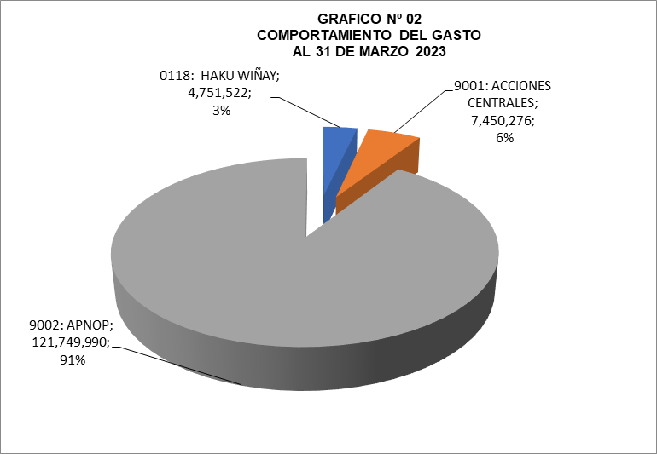







**EJECUCION PRESUPUESTAL POR TODA FUENTE DE FINANCIAMIENTO**

**AL I TRIMESTRE DEL 2023**

(**Fase Devengado**)

El Fondo de Cooperación para el Desarrollo Social – FONCODES, creado mediante Decreto Legislativo N° 657 y modificatorias. Es un Programa Social de alcance Nacional adscrito al Ministerio de Desarrollo e Inclusión Social – MIDIS, de acuerdo al Manual de Operaciones aprobado mediante Resolución Ministerial N°228- 2017-MIDIS.

Al mes de marzo la Ejecución Presupuestal por toda fuente de financiamiento ascendió a S/ 133, 951,787.69, que en términos porcentuales comparado con el PIM asignado de S/ 412, 397,945.00 alcanzó un nivel de 32.5%.

Se ejecutaron actividades tales como:

* **Programa Presupuestal 0118 Haku Wiñay**

A través del Programa Presupuestal (PP) 0118 "Acceso de hogares rurales con economías de subsistencia a mercados locales - Haku Wiñay" se genera oportunidades económicas sostenibles en los hogares rurales, orientadas al incremento y diversificación de los ingresos, a través del fortalecimiento de sus capacidades productivas y de gestión de emprendimientos.

Al I trimestre se tiene un avance acumulado de 1.92%, lo que significa un monto ejecutado de S/ 4,751,522, respecto a un presupuesto autorizado de S/ 247,113,368, se prevé iniciar la atención de 36,513 hogares.



* + - * **Acciones Centrales**:

En Acciones Centrales el PIM al I trimestre 2023, es de S/ 42, 955,929,00, cuyos recursos están orientados a actividades de Conducción y Orientación Superior de la Alta Dirección, la gestión de los sistemas administrativos: Planeamiento y Presupuesto que comprenden la gestión del plan operativo, su alineamiento estratégico, el seguimiento y evaluación física y presupuestal, entre otros; así como la gestión de las inversiones, la gestión de los recursos humanos, la gestión administrativa (comprende recursos para la gestión de Tecnologías de la Información, Contabilidad, Tesorería y Logística), Asesoramiento Técnico y Jurídico; y acciones de Control y Auditoría de la Entidad. Asimismo, permite desarrollar las actividades, orientadas principalmente a garantizar los gastos administrativos de la Sede Central y 26 Unidades Territoriales, ubicados en el territorio nacional, así como garantizar el costo de planilla del personal, en el régimen laboral del Decreto Legislativo Nº728 y en el régimen del Decreto Legislativo 1057.

El avance al 31 de marzo 2023 es del 17.34% con respecto al PIM autorizado, se ha devengado la suma de S/ 7,450,275.79



* + - * **Asignaciones Presupuestarias que No Resultan en Productos (APNOP)**,

El PIM autorizado al 31 de marzo 2023 asciende a S/ 122, 328,648.00, de los cuales se ha devengado S/ 121,749, 989.90, lo que representa un avance de 99.53% del gasto.

En esta categoría de gasto FONCODES realiza intervenciones en:

* **Proyecto Renovación de Cerco Perimétrico (Departamento de Ancash).** El PIM asignado es de S/ 20,905.00
* **Proyecto Renovación de Cerco Perimétrico (Departamento de Junin)**: cuenta con un Presupuesto de S/ 39,000.00,
* **Actividad Transferencia e Inventario de Obras:** con un PIM de S/ 550,000, tiene un avance porcentual de 5.7% ascendente a S/ 31,246.90
* **Actividad Promoción, Implementación y Ejecución de Actividades para la Reactivación Económica:** En el marco de la Resolución Ministerial Nº050-2023-MIDIS del 21/02/2023, se aprueba la desagregación de los recursos aprobados mediante el Decreto de Urgencia Nº005-2023 por el monto de S/121,718,743.00, a favor del Pliego MIDIS - UE 004 FONCODES, con la finalidad de ser transferidos a los núcleos ejecutores de compras, para financiar la adquisición de bienes manufacturados por las micro y pequeñas empresas – MYPE, a requerimiento y en beneficio del Ministerio del Interior.

El avance al 31 de marzo 2023 es del 100% con respecto al PIM autorizado, se ha devengado la suma de S/ 121,718,743.00



El comportamiento del gasto a nivel de Categoría y Grupo Genérico del Gasto al mes de marzo se observa en el siguiente cuadro:



En los siguientes cuadros se puede apreciar el comportamiento del gasto y el porcentaje de avance en los últimos ocho años:



